

|  |
| --- |
| Hasil gambar untuk LOGO KAB.SE JAWA TENGAH  LAPORAN TAHUNAN  PEJABAT PENGELOLA INFORMASI DAN DOKUMENTASI  (PPID) |
|  |
|  |
| **KECAMATAN WURYANTORO**  **TAHUN 2020** |

**Kata Pengantar**

Puji syukur kami panjatkan kehadirat Tuhan Yang Maha Esa, yang telah melimpahkan rahmat, karunia dan bimbingan-Nya dalam penyusunan Laporan Tahunan Pejabat Pengelola Informasi Dan Dokumentasi (PPID) Kecamatan Wuryantoro Tahun Anggaran 2020.

Laporan tahunan ini kami susun sebagai bentuk pertanggungjawaban pelaksanaan kegiatan Operasional PPID Kecamatan Wuryantoro Tahun Anggaran 2020. Laporan ini akan kami unggah melalui website utama wonogirikab.go.id. Dengan demikian masyarakat dapat dengan mudah mendapatkan informasi dimana saja dan kapan saja.

Penyusun menyadari sepenuhnya bahwa pelaksanaan pelayanan informasi yang dilaksanakan oleh PPID Kecamatan Wuryantoro masih jauh dari sempurna, oleh karena itu penyusun mengharapkan kritik dan saran yang membangun demi perbaikan pelayanan ke depannya.

Akhirnya semoga laporan ini dapat memberikan suatu manfaat bagi pembaca dan semua pihak yang terlibat dalam penyusunan Laporan Tahunan Pejabat Pengelola Informasi Dan Dokumentasi (PPID) Kecamatan Wuryantoro Tahun Anggaran 2020 ini.

Penyusun

i

**DAFTAR ISI**

|  |  |  |
| --- | --- | --- |
|  | KATA PENGANTAR........................................................... | i |
|  | DAFTAR ISI | ii |
| I | GAMBARAN UMUM KEBIJAKAN INFORMASI PUBLIK | 1 |
| II | PELAKSANAAN PELAYANAN INFORMASI PUBLIK TAHUN 2020 | 2 |
| III | RINCIAN PELAKSANAAN PELAYANAN INFORMASI PUBLIK TAHUN 2020 | 3 |
| IV | KENDALA DALAM PELAKSANAAN LAYANAN INFORMASI PUBLIK TAHUN 2020 | 3 |
| V | RENCANA TINDAK LANJUT | 4 |
| VI | PENUTUP | 4 |

ii

1. **GAMBARAN UMUM KEBIJAKAN INFORMASI PUBLIK**

Pemberlakuan Undang-Undang Nomor 14 Tahun 2008 tentang Keterbukaan Informasi Publik sebagai bagian dari pelaksnaan *good govermance* berkosekuensi logis bagi badan publik untuk membuka informasi seluas-luasnya kepada masyarakat. Dalam menjalankan amanat tersebut Pemerintah Kabupaten Wonogiri sebagai badan publik memiliki kewajiban untuk dapat memberikan dan menyediakan layanan informasi secara cepat, tepat, murah, dan mudah.

Perjalanan keterbukaan informasi publik di Kabupaten Wonogiri dimulai pada Tahun 2014 dengan penunjukkan Pejabat Pengelola Informasi dan Dokumentasi (PPID). Hal ini merupakan apresiasi Pemerintah Kabupaten Wonogiri terhadap Undang-undang Nomor 14 tahun 2008 tentang Keterbukaan Informasi Publik. Dukungan Pemerintah Kabupaten Wonogiri juga diwujudkan dalam Peraturan Daerah Kabupaten Wonogiri Nomor 1 Tahun 2014 tentang Keterbukaan Informasi Publik di Kabupaten Wonogiri.

Tahun 2017 susunan PPID Kabupaten Wonogiri mengalami perubahan karena pelaksanaan Peraturan Daerah Nomor 13 Tahun 2016 tentang Pembentukan dan Susunan Perangkat Daerah Kabupaten Wonogiri. Perubahan ini ditetapkan kembali dengan Keputusan Bupati Wonogiri Nomor 94 Tahun 2017. Dalam rangka memperlancar pelayanan informasi publik, ditetapkan pula Peraturan Bupati Wonogiri tentang SOP Pelayanan informasi Publik di Kabupaten Wonogiri yang diatur dalam Peraturan Bupati Wonogiri Nomor 82 Tahun 2017 yang mengatur tentang proses dan jenis pelayanan informasi, diantaranya pelayanan informasi melalui media dan pelayanan secara langsung dengan menggunakan atribut form permohonan informasi di ruang pelayanan PPID. Di tingkat kecamatan, khususnya di Kecamatan Wuryantoro Regulasi PPID ditindaklanjiuti dengan diterbitkannya Surat Keputusan Camat Wuryantoro nomor 23 TAHUN 2020, Tentang Penunjukan Pejabat Pengelola Informasi dan Dokumentasi di Kecamatan Wuryantoro. Berikut adalah struktur Organisasi PPID Kabupaten Wonogiri.

Bagan 1. Struktur PPID Kecamatan Wuryantoro

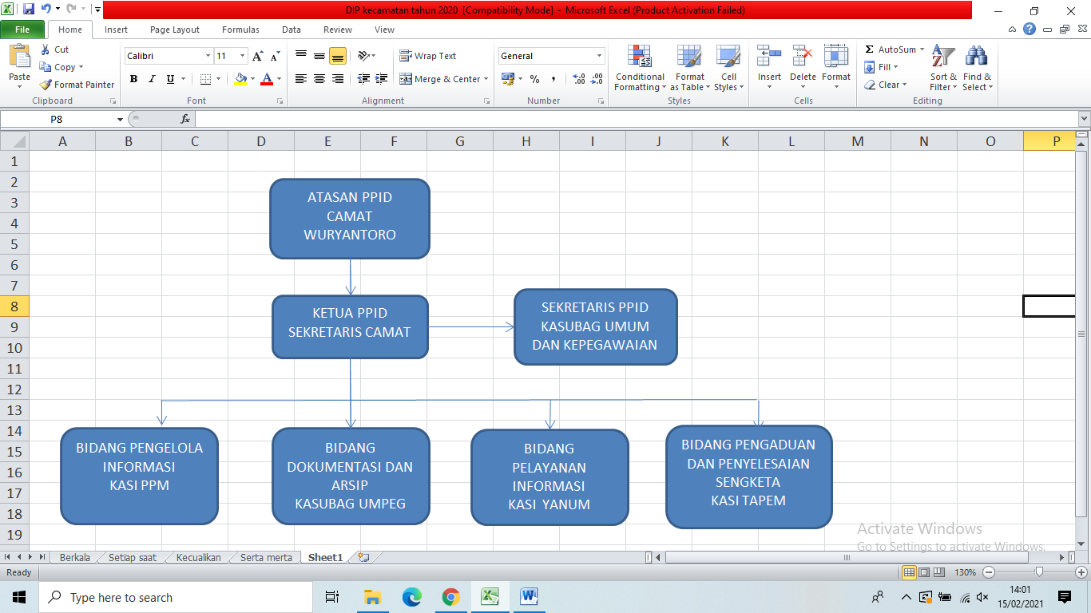

1. **PELAKSANAAN PELAYANAN INFORMASI PUBLIK TAHUN 2020**

Penyelenggaraan pelayanan informasi melalui media dilaksanakan melalui kegiatan penyebarluasan informasi pembangunan daerah. Hal ini merupakan sebuah upaya pemerintah menjalin komunikasi dengan masyarakat dengan memberikan keterangan, pernyataan, gagasan dan tanda-tanda yang mengandung nilai, makna dan pesan, baik data, fakta maupun penjelasan mengenai capaian kinerja pemerintah daerah untuk meningkatkan kesejahteraan masyarakat.

Seluruh pelaksanaan strategi penyebarluasan informasi pembangunan daerah tersebut dibiayai melalui Anggaran Pendapatan dan Belanja Daerah Pemerintah Kabupaten Wonogiri. Kegiatan tersebut dilaksanakan melalui 3 (tiga) saluran atau media komunikasi, yaitu Media Cetak (Baliho/Spanduk, Leaflet); Media Elektronik (Radio Pemerintah/Swasta Lokal, Televisi Lokal dan Nasional); dan Website Kecamatan Wuryantoro yang merupakan afiliasi dari website Pemerintah Kabupaten Wonogiri.

Pemerintah Kabupaten Wonogiri sudah mengaktifkan portal Open Data melalui link data.wonogirikab.go.id sebagai upaya memenuhi kebutuhan masyarakat akan informasi pembangunan daerah sekaligus upaya menuju Open Government Indonesia (OGI). OGI adalah sebuah gerakan bersama pemerintah dengan masyarakat untuk mewujudkan keterbukaan pemerintah Indonesia dan percepatan perbaikan pelayanan publik di Indonesia sebagaimana sudah diamanahkan oleh UU No. 14 tahun 2008 tentang Keterbukaan Informasi Publik (KIP) dan UU No. 25 tahun 2009 tentang Pelayanan Publik. Hingga saat ini jumlah data terbuka dalam bentuk excel, word yang dapat diakses masyarakat berjumlah 2.045 dataset.

Selain pelayanan informasi publik sebagaimana tercantum dalam Surat Keputusan Sekretaris Daerah Kabupaten Wonogiri Nomor 42 Tahun 2020 tentang penetapan Daftar Informasi Publik di Lingkungan Pemerintah Kabupaten Wonogiri Tahun 2020, yang yang tersedia dan diumumkan secara berkala melalui media elektronik dan non elektronik tersebut maka pelayanan informasi juga dilakukan dengan menggunakan format permohonan untuk informasi setiap saat di ruang pelayanan Pejabat Pengelola Informasi dan Dokumentasi (PPID) Kecamatan Wuryantoro pada Kantor Kecamatan Wuryantoro Jl. Raya Wuryantoro No 17, Wuryantoro, Wonogiri.

1. **RINCIAN PELAKSANAAN PELAYANAN INFORMASI PUBLIK TAHUN 2020**

Selama tahun 2020 PPID Kecamatan Wuryantoro belum pernah menerima permohonan informasi. Pemohon informasi secara normatif biasanya berasal dari berbagai kalangan masyarakat, antara lain mahasiswa, karyawan, perangkat desa, organisasi masyarakat dan LSM. Permohonan tersebut tidak semua dikabulkan sesuai dengan SOP dan Daftar Informasi Publik yang boleh diberikan kepada khalayak umum.. Berikut adalah daftar permohonan informasi yang diterima oleh PPID Kabupaten Wonogiri pada Tahun 2020.

|  |  |  |  |  |  |  |  |  |  |  |  |
| --- | --- | --- | --- | --- | --- | --- | --- | --- | --- | --- | --- |
| **NO** | **BULAN** | **PEMO-HON INFOR-MASI PUBLIK** | | **PERMINTAAN INFORMASI** | | **DI PE**  **NUHI** | **DITOLAK** | **PROSES** | **WAKTU (rata-rata pelayanan)** | | **ALASAN PENOLAKAN** |
| 1 | Januari | 0 | Orang | 0 | Jenis | 0 | - | - | 10 | Hari | - |
| 2 | Pebruari | 0 | Orang | 0 | Jenis | 0 | - | - | 10 | Hari | - |
| 3 | Maret | 0 | Orang | 0 | Jenis | 0 | - | - | 10 | Hari | - |
| 4 | April | 0 | Orang | 0 | Jenis | 0 | - | - | 10 | Hari | - |
| 5 | Mei | 0 | Orang | 0 | Jenis | 0 | - | - | 10 | Hari | - |
| 6 | Juni | 0 | Orang | 0 | Jenis | 0 | - | - | 10 | Hari | - |
| 7 | Juli | 0 | Orang | 0 | Jenis | 0 | - | - | 10 | Hari | - |
| 8 | Agustus | 0 | Orang | 0 | Jenis | 0 | - | - | 10 | Hari | - |
| 9 | September | 0 | Orang | 0 | Jenis | 0 | - | - | 10 | Hari | - |
| 10 | Oktober | 0 | Orang | 0 | Jenis | 0 | - | - | 10 | Hari | - |
| 11 | Nopember | 0 | Orang | 0 | Jenis | 0 | - | - | 10 | Hari | - |
| 12 | Desember | 0 | Orang | 0 | Jenis | 0 | - | - | 10 | Hari | - |

1. **KENDALA PELAKSANAAN LAYANAN INFORMASI PUBLIK**
2. Pelayanan informasi secara online belum dapat menjangkau seluruh wilayah Kabupaten Wonogiri, karena kondisi alam Kecamatan Wuryantoro yang berupa lanskap pegunungan menjadikan beberapa wilayah belum terkoneksi internet;
3. Jumlah SDM pengelola informasi masih belum mencukupi;
4. Keterbatasan anggaran sehingga tidak bisa melakukan sosialisasi/koordinasi dalam rangka penguatan kelembagaan PPID, khususnya bagi Kecamatan Wuryantoro.
5. **RENCANA TINDAK LANJUT**

Rekomendasi dan tindak lanjut untuk meningkatkan kualitas pelayanan informasi publik pada PPID Kecamatan Wuryantoro adalah sebagai berikut :

1. Penguatan Kelembagaan PPID melalui peningkatan kapasitas SDM; Penyusunan Regulasi sebagai petunjuk pelaksanaan pelayanan informasi di Kabupaten Wonogiri.

2. Meningkatkan koordinasi dengan PPID utama;

1. **PENUTUP**

Demikian Laporan Tahunan Pelayanan Informasi Publik Tahun 2020 yang kami susun sebagai bahan evaluasi pelayanan informasi publik PPID Kecamatan Wuryantoro

Wuryantoro, 15 Februari 2021

CAMAT WURYANTORO,

RAHMAT IMAM SANTOSA, S.Sos, MP

Pembina Tingkat I

NIP. 19681224 199003 1 003